**REQUERIMENTO Nº 228/2021**

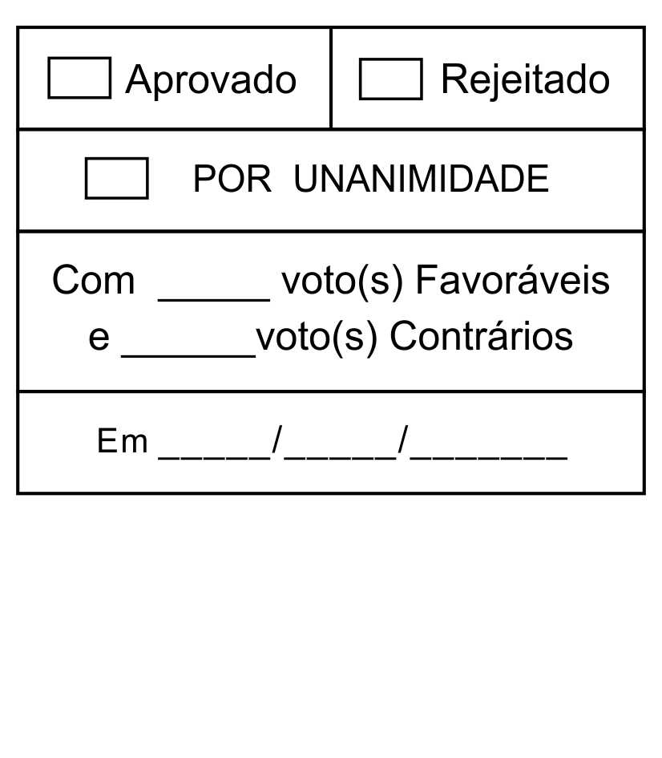

*Solicita a inclusão da Moção de Congratulações Nº 421/2021, em regime de tramitação de urgência especial, na pauta da 42ª Sessão Ordinária, de 29/11/2021.*

Excelentíssimo Senhor Presidente,

**Antonio José Alves Miranda**, Vereador da Câmara Municipal da Estância Turística de São Roque, vem por meio do presente, requerer, nos termos do § 2º do artigo 165, do Regime Interno Consolidado, a inclusão da Moção de Congratulações Nº 421/2021, em regime de tramitação de urgência especial, na pauta da 42ª Sessão Ordinária, de 29/11/2021.

Nesses termos,  
pede deferimento.

Sala das Sessões “Dr. Júlio Arantes de Freitas”, 29 de novembro de 2021.

**Antonio José Alves Miranda**

**(Toninho Barba)**

Vereador

**PROTOCOLO Nº CETSR 29/11/2021 - 08:22 12874/2021/AO**